Қашықтықтан оқытуға арналған онлайн платформалардың оқу материалдарымен жұмыс істеу әдістемесі.

**ToonDoo**

**http://www.toondoo.com/**

Бұл сіздің шығармашылық қабілетіңізді көрсетуге және сіздің әлеуетіңізді ашуға көмектесетін комикс жасау құралы. Сізде сурет салу қабілеті болмаса да, дайын суреттерден тамаша комикс жасау үшін жай ғана қайта реттеу әдісін қолдануға болады!

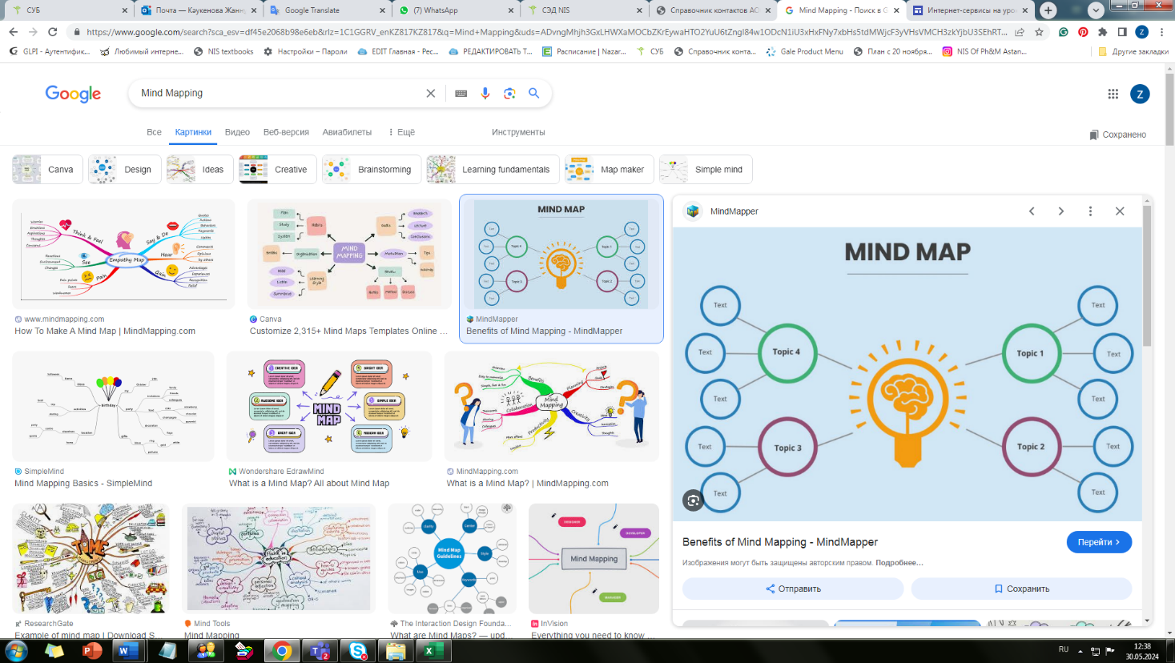**Mind Mapping**

**https://www.mindomo.com/**

Ақпаратты көрнекі түрде көрсететін диаграммаларда мәтіндік ақпаратты көрсетудің қарапайым технологиясы. Құрал кез келген тақырып бойынша өзіңіздің ақыл картасын жасауға мүмкіндік береді.

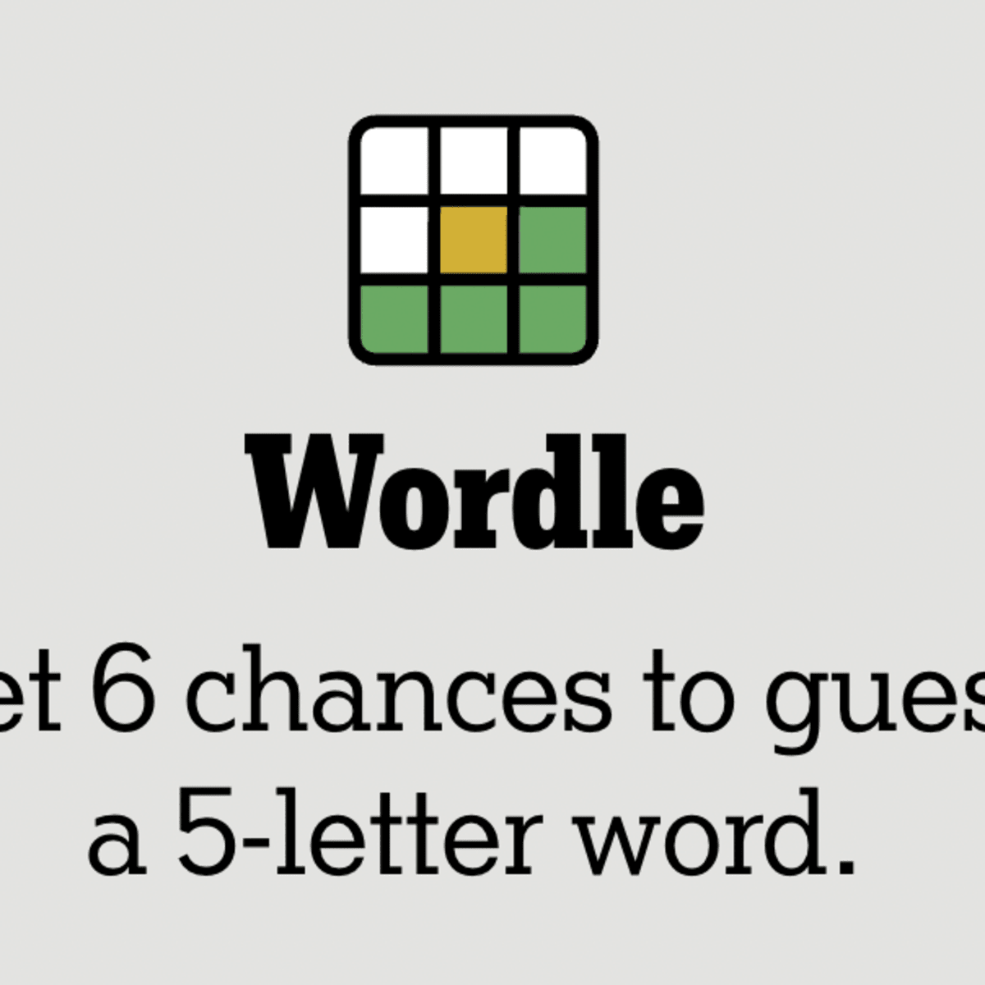**Wordle**

**http://www.wordle.net/**

Әр түрлі мақсаттарда қолдануға болатын шығармашылық «сөз бұлтын» жасаңыз: презентацияда, жобада немесе веб-сайтта. Әртүрлі қаріптерді, орналасуларды және түс схемаларын пайдаланып сөз бұлтын жасауға болады.

**LearningApps.org**

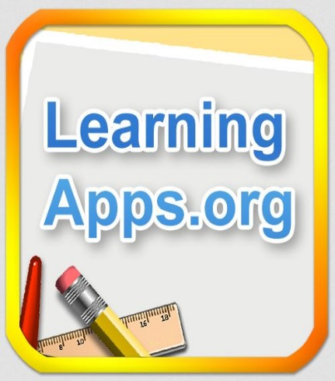**http://learningapps.org/**

Интерактивті тапсырма дизайнері LENING APS. білім алуға арналған онлайн-қосымшалардың көптеген түрлерін ұсынады: Викторина; Сөздерді таңдау; Кім миллионер болғысы келеді; Классификациялар; Картадағы баратын жер; Жұпты табыңыз; Құрастыруға арналған басқатырғыштар; Суреттерді сұрыптау; Кроссворд; және т.б. Интерактивті білім беру қосымшаларын өзіңіз де жасай аласыз!

**EngVid**

**http://www.engvid.com/**

Жергілікті мұғалімдерден ағылшын тілін үйренуге арналған 1000-ға жуық тегін бейне сабақтар, сабақтарға ағылшын грамматикасы, сөздік, айтылу, ILTS және TOEFL-ге дайындық және т.б. кіреді. EngVid көмегімен күн сайын ағылшын тілін жетілдіретін дүние жүзіндегі миллиондаған ESL студенттеріне қосылыңыз

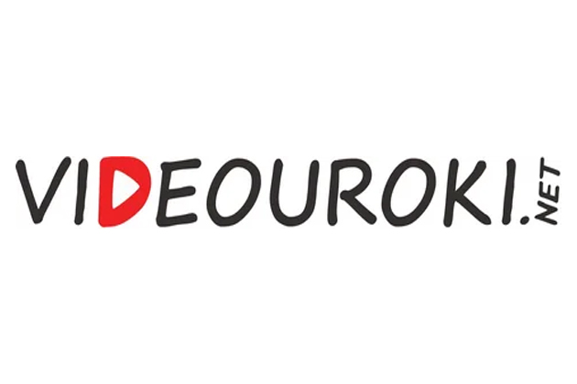**Videouroki.net**

**http://videouroki.net/Li**

Қарапайым мектеп мұғалімдеріне күнделікті жұмысында көмектесетін сайт. Мұнда сіз информатика, математика, физика, химия және басқа да пәндер мұғалімдеріне арналған бейне сабақтар, тесттер, презентациялар, сабақ жоспарлары және басқа да пайдалы материалдарды таба аласыз.

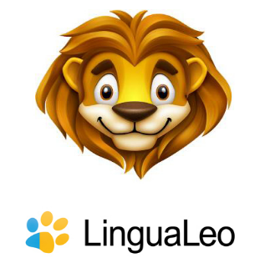**LinguaLeo**

**http://lingualeo.com/**

Ағылшын тілін үйренуге арналған ыңғайлы мультимедиялық веб-сервис. Барлық дағдыларды қызықты түрде дамытуға және шет тілін үйренуде жақсы нәтижелерге жетуге көмектеседі.